ЭТО СЧАСТЬЕ – ПУТЬ ДОМОЙ !!!
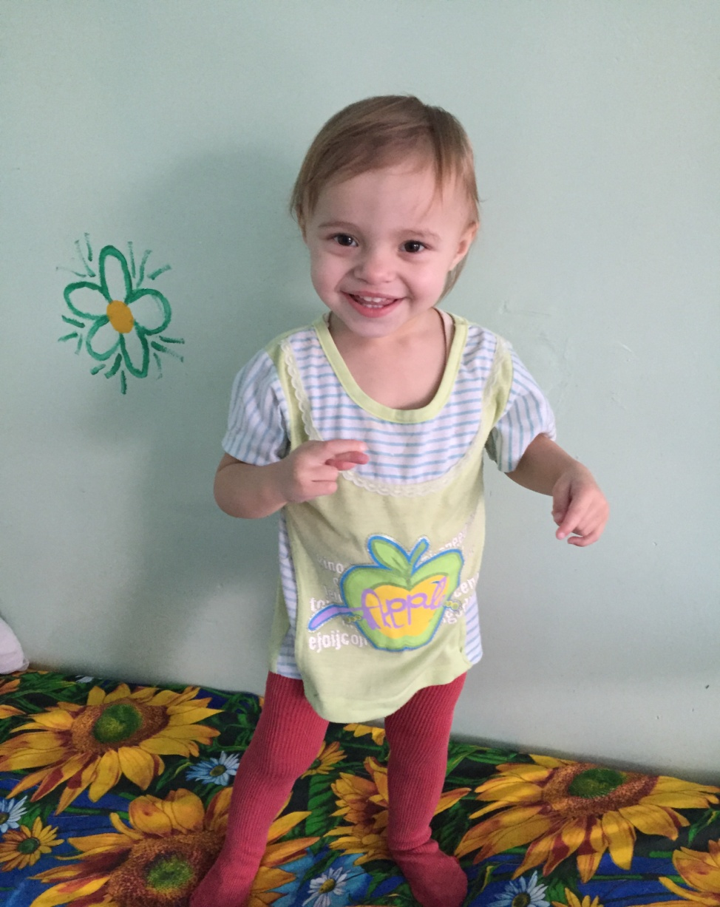

Валерия родилась в 2017 году.
Добрая, весёлая девочка хочет проживать в семье, временно ее мама не может заниматься воспитанием девочки.

По вопросам приема детей в семью необходимо обратиться в отдел опеки и попечительства администрации муниципального района «Карымский район» по адресу:

